电脑网汽车网客户端3.2.1版本修改需求
本次版本修改最主要是为了适应iOS6（iPhone）；优化交互方式及网络问题（Android）；清理多余图片，降低APP大小。另外，修改部分BUG、优化用户体验、降低运营成本。

具体修改点：
一、通用
1、按照新设计修改关于我们页面；（设计已经完成）
2、图片终端，进入图集的页面改成 ;（需设计协助）
（现在的样式）
3、双向意见反馈中的链接可支持点击；（可浏览器打开、跳转itunes、跳转APP内终端）
4、资讯终端，评论数统计显示方式使用读取最高楼数数字；
5、论坛里面已经被删掉的内容，在客户端上过了1个多小时还是可以显示出来。论坛帖子缓存刷新，修改成每1小时刷新一次；
6、资讯终端评论按钮，优化样式，将文字写入标识icon内；（需设计协助）
（现在的样式）
7、资讯文章翻页按钮，论坛文章翻页按钮增加两个状态，分别是不可点击状态（如第一页状态下的“上一页”按钮）及按下后状态；（需设计协助）

8、论坛收藏夹，编辑状态下隐藏“添加”按钮，删除某一论坛的时候应该有一个删除交互，交互效果：http://192.168.21.173/pc3.2.1/start.html；
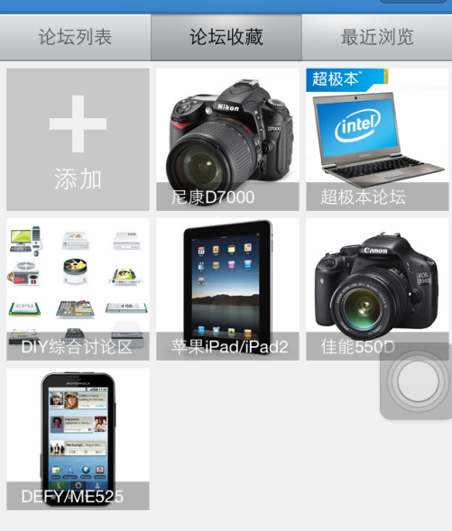
9、设置页面，去掉检查更新功能；

10、用户再次登录时，接收意见反馈中的回复，增加反馈回复提醒（小图标形式）；（需设计协助）

11、资讯栏目调整：[[BR]]
· 首页默认展示出来的资讯栏目：最新、新车、行情、导购、评测(试驾改名)、更多；[[BR]]
· 加入汽车百科，汽车技术，汽车文化栏目；[[BR]]
· 用车和用品合并为“用车”栏目[[BR]]
12、首页资讯栏目条高度增加，字体增大，左右箭头可以再突出一点。（需设计协助）；[[BR]]

二、iPhone
1、适应iOS6，确保在iOS6下不crash，滑动标签样式修正;

2、清理多余图片，尽量将APP压缩到5M内；
3、帖子终端分享按钮向上移动一点；

4、城市选择，拉到最底，位置有问题；
自动弹回这个位置，底部应该有10px留空的。
5、论坛列表下拉出现位置错误；
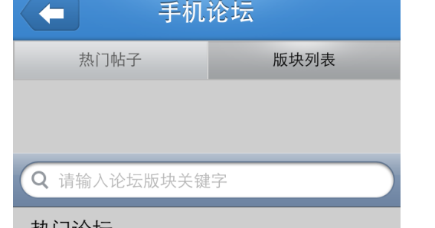
6、进入论坛列表，在搜索栏收起交互进行前点击返回，会crash;
7、设置页面增加推送开关功能；（需设计协助）
8、全屏webview及关于我们页面加上[openurl]；
9、图片终端返回按钮位置靠左了；
（按钮贴边了）
10、图片终端90度旋转后返回，导航栏消失了；

11、在清除缓存时出现菊花提示，把清除缓存按钮转换为按下状态，不能点击；
12、后台打开要刷新首页要当前在首页状态且APP处于后台超过10分钟才刷新；
13、撤下多盟SDK；
14、汽车网客户端昆明行情内容湖南的；
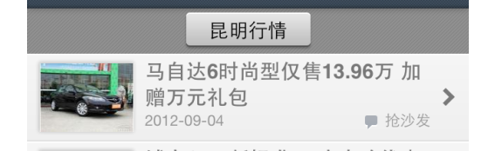
15、微信分享，当客户端不在后台时，打开无法进入终端；
16、论坛最近浏览的清空操作。提示框确认和取消按钮位置调转；

17、通行证登录页面，去掉右上角“登录”按钮
18、游戏网增加微信分享功能；（游戏网 APPID：wx3ad3ff99e00732e8、APPKEY：3aa043f0ae7eec0aa277217890cf576e）
19、汽车网修复顶部导航栏，导航栏下TAB，触发区域偏移问题；
20、汽车网车型库首页价格状态，tab选择功能使用资讯形式；
21、汽车网车型库对比功能，VS确认按钮，在只添加一款车型时添加不能点击状态；
22、汽车网车型库对比结果页，默认显示全部选项，选择隐藏相同选项时，同样要标红；
23、汽车网车型库车型车系页概述改为概览；
24、汽车网车型页内价格改为官方报价；
25、城市选择，增加GPS自动定位功能，用户不选择城市时，自动使用GPS定位，用户选择城市后，注销定位功能，设置拥有控制按钮；
26、汽车网焦点图，栏目点向下调整；
27、资讯栏目选择条、车型库价格页价格区间选择条，拖动触发区域为整条栏，现在是文字区域；

三、Android
1、优化各种内容读取缓慢的问题；
2、Android焦点图可以插入视频链点；
3、离线状态下无法调整文章文字大小，无法分享；
4、电脑论坛列表页，收起搜索栏的交互太卡，增加向上滑动交互；
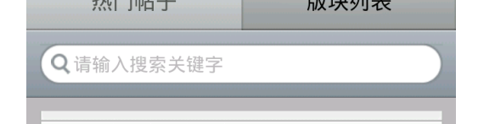
5、刷新状态下，刷新按钮出现旋转动画；

6、资讯终端banner隐藏的速度和状态栏隐藏的速度一致，做成同时隐藏的效果。
7、资讯终端banner收起/出现时会出现白层；

8、图片终端，最后一页/第一页提示的显示位置调上一点，不要遮挡下方弹出浮层；

9、论坛添加收藏将返回逻辑改为按原路返回；
10、车市行情，城市选择不全，如：没有长沙车市行情；
11、增加微信分享功能；
电脑网 APPID：wx3987f65917c3d3e9
APPKEY：35acc0b0478bcef541f2943b02f8a5d8
汽车网 APPID：wx7feb19f8c32eade8
APPKEY：fabf57f743e8bfdd345ae92328b3692c
游戏网 APPID：wx3ad3ff99e00732e8
APPKEY：3aa043f0ae7eec0aa277217890cf576e

